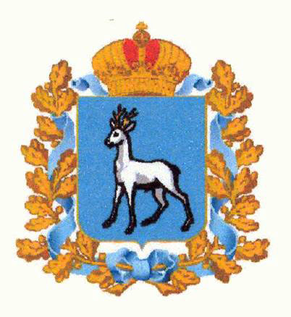
ДЕПАРТАМЕНТ ПО ВОПРОСАМ ОБЩЕСТВЕННОЙ БЕЗОПАСНОСТИ
САМАРСКОЙ ОБЛАСТИ

ПРИКАЗ

от 05 июля 2011 г. № 119 л/с

Об утверждении Кодекса этики и служебного поведения
государственных гражданских служащих департамента по вопросам
общественной безопасности Самарской области и Главного управления
по мобилизационным вопросам Самарской области

В соответствии с Положением о департаменте по вопросам общественной безопасности Самарской области, утверждённым постановлением Правительства Самарской области от 16.01.2008 № 10 и на основании протокола общего собрания государственных гражданских служащих департамента по вопросам общественной безопасности Самарской области и Главного управления по мобилизационным вопросам Самарской области от 25 февраля 2011 г. № 1

П Р И К А З Ы В А Ю:

1. Утвердить прилагаемый Кодекс этики и служебного поведения государственных гражданских служащих департамента по вопросам общественной безопасности Самарской области и Главного управления по мобилизационным вопросам Самарской области.

Заместитель председателя
Правительства Самарской области –

руководитель департамента

И.К.Миронов

